PRÁCTICA 4 MÉTODOS STATIC.
A partir del tipo_cubo creado en la práctica 2, añadir un nuevo método (procedimiento) de tipo static llamado nuevoCubo con los atributos
V_largo INTEGER
V_ancho INTEGER
V_alto INTEGER
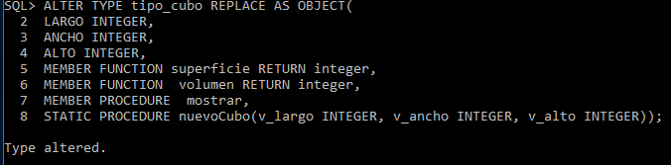
Desarrollar el procedimiento en el body de tal forma que realice el insert en la tabla cubos del nuevoCubo.

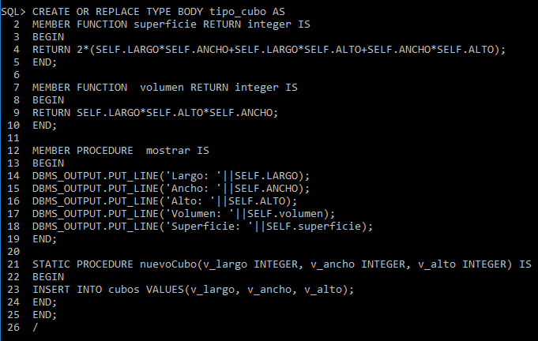

Crear un pequeño bloque que llame al método nuevoCubo pasándole como parámetros estos valores (1,8,1).
